«БАЛАНС-2:
ФАЙЛОВЫЙ АРХИВ ЭЛЕКТРОННЫХ ДОКУМЕНТОВ»

ИНСТРУКЦИЯ
по установке и началу работы

Версия программы: 7.7.9
2024




Оглавление
1 Общие сведения 2
1.1 Назначение программы 2
1.2 Дополнительные программы и компоненты 2
2 Порядок установки программы 3
2.1 Установка программ для выполнения криптографических операций. 3
3 С чего начать работу в программе 4
3.1 Регистрация лицензии 5
3.2 Групповое сохранение файлов документов 7
3.2.1 Групповая выгрузка документов из Контур-Экстерн 7
3.2.2 Групповая выгрузка документов из Диадок. 8
4 Работа бухгалтера с архивом документов 9
5 Работа с отчетностью заемщиков в кредитной организации 10

Общие сведения

Назначение программы
Программа «Баланс-2: Файловый архив электронных документов» предназначена для работы с файлами электронных юридически значимых документов, подготовленных в соответствии с требованиями ФНС, СФР, Росстат и ФСРАР к структуре и форматам файлов документов для передачи их в электронном виде.
Кроме вышеперечисленных комплектов электронных документов в программе можно просматривать и другие комплекты документов: первичные документы бухгалтерского учета, требования налоговых органов о предоставлении информации и другие документы ЭДО.
Программа «Баланс-2: Файловый архив электронных документов» является специализированным файловым менеджером, предоставляющим пользователю возможность работать с файлами электронных документов, расположенных в иерархических папках на диске. Для подписания, проверки электронных подписей и шифрования документов программа «Баланс-2: Файловый архив электронных документов» использует компоненты программы «КриптоАРМ» или «КриптоАРМ ГОСТ 3».

Дополнительные программы и компоненты
Для работы программы «Баланс-2: Файловый архив электронных документов» необходима установка дополнительных программ и компонент. Некоторые из этих программ и компонент являются условно-обязательными, поскольку используются в большинстве полезных для пользователя операциях программы, а некоторые условно-необязательными, поскольку используются в отдельных, нечасто используемых операциях.
Условно-обязательные:
1. Криптопровайдеры КриптоПро CSP или ViPNet CSP
Сертифицированные криптопровайдеры для шифрования и работы с квалифицированными электронными подписями.
2. КриптоАРМ 5
Программа предоставляет библиотеку функций для работы с сертификатами, электронными подписями и шифрованием.
3. Баланс-2W
Используются модули программы для формирования печатных форм xml-документов и проверки их формата по xsd-схемам, утвержденным контролирующими органами.

Условно-необязательные:
1. Контур-Экстерн Лайт
Программа используется при групповой выгрузке документов из системы Контур-Экстерн.
2. Сертификаты контролирующих органов и доверенных удостоверяющих центров
Используются при построении пути сертификации для проверки доверия к сертификату электронной подписи.

Порядок установки программы
Установка программы «Баланс-2: Файловый архив электронных документов» не требует наличия специальных навыков. Единственным требованием при установке программы и дополнительных программных компонент является наличие прав Администратора операционной системы, установленной на данном компьютере.
Дистрибутив программы «Баланс-2: Файловый архив электронных документов» содержится в Единой программе установки и обновления программы «Баланс-2W», которую можно скачать со страницы сайта www.balans2.ru. Если установка программы происходит впервые, необходимо перед запуском Единой программы установки и обновления «Баланс-2W» скачать с сайта www.balans2.ru и установить «Системные компоненты». В ряде случаев программа «Баланс-2: Файловый архив электронных документов» после ее запуска при обращении к функциям, требующим использования дополнительных программных компонент, сама предлагает установку или обновление необходимых для работы дополнительных программных модулей путем уведомления и предложения перейти на страницу для их скачивания.

Установка программ для выполнения криптографических операций.
Провайдеры криптографических функций (криптопровайдеры) являются средством криптографической защиты информации, предназначенным для выполнения криптографических операций, доступ к которым обеспечивается встраиванием криптопровайдера в приложения через стандартизованные интерфейсы. Наиболее распространенными криптопровайдерами являются КриптоПро CSP и ViPNet CSP. Для работы в программе «Баланс-2: Файловый архив электронных документов» достаточно установить один из криптопровайдеров или КриптоПро CSP, или ViPNet CSP.
КриптоАРМ 5:
Универсальная программа для шифрования, расшифрования файлов, формирования и проверки электронных подписей файлов, а также для работы с сертификатами открытых ключей. Установка КриптоАРМ 5 производится из его дистрибутива, взятого на официальных сайтах (www.trusted.ru). После запуска установки программы необходимо ввести лицензию на программу, прочитать лицензионное соглашение, выбрать вид установки и нажать на появившуюся кнопку «Начать». Завершается процесс нажатием кнопки «Готово» и перезагрузкой компьютера.

С чего начать работу в программе
Установка программы «Баланс-2: Файловый архив электронных документов» производится совместно с программой «Баланс-2W» из ее дистрибутива, поскольку обе эти программы используют общие компоненты и справочные данные. При первичной установке «Баланс-2: Файловый архив электронных документов» инсталлятор поместит ярлык программы на рабочий стол для более удобного запуска либо программу можно запустить сразу же по окончании работы программы установки.
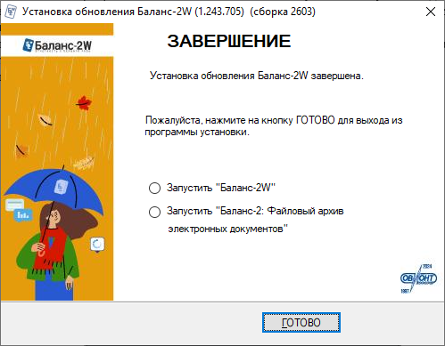
Если по тем или иным причинам Вы откажетесь от хранения ярлыка на рабочем столе, запустить программу можно также из меню «Пуск» - «Все программы» - «Баланс-2» - «Баланс-2: Файловый архив электронных документов».
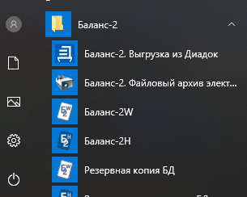
Для работы в полнофункциональном режиме программы необходимо ввести лицензию, которая выдается представителем продавца. Запустите программу «Баланс-2: Файловый архив электронных документов», затем войдите в пункт меню «Помощь» - «Регистрация и лицензии».
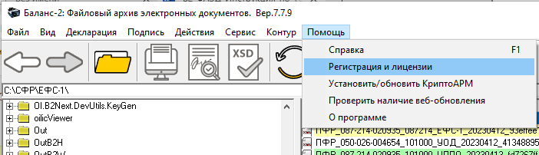

Регистрация лицензии
В начале работы с программой «Баланс-2: Файловый архив электронных документов» в полнофункциональном режиме необходимо в программе выполнить регистрацию лицензии. Для выполнения этого действия следует выбрать меню «Помощь», в нем пункт «Регистрация и лицензии», а в появившемся окне нажать кнопку «Добавить лицензию».
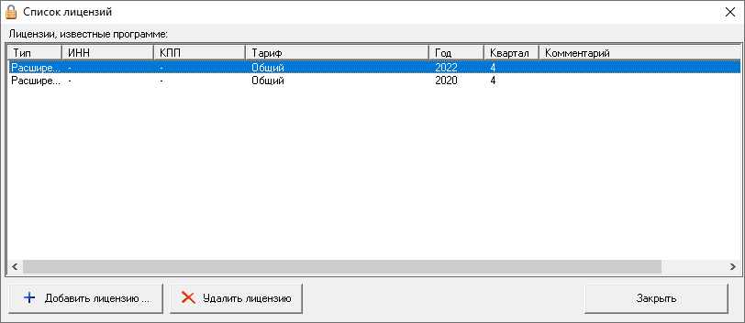
После чего в окне «Регистрация лицензии» необходимо указать тип лицензии.
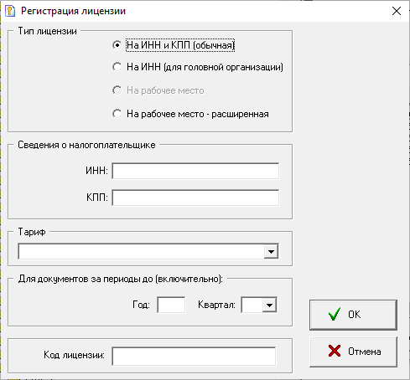
Если выбран тип лицензии «Обычная» или «Для головной организации», то необходимо указать ИНН и КПП или только ИНН, период, документы которого будут обрабатываться, указать тариф и код лицензии, выданный представителем продавца в пункте продаж.
Тариф определяет, с какими документами будет разрешена работа в программе и какие функции будут доступны для выполнения.
Если выбран тип лицензии «На рабочее место - расширенная», позволяющие работать с документами различных налогоплательщиков, то программа автоматически сформирует «код привязки к компьютеру». Этот код необходимо сообщить представителю продавца вместе тарифом и периодом, документы которого будут обрабатываться программой. В ответ на это, он сообщит код лицензии.
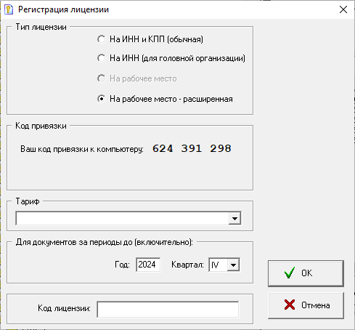

Групповое сохранение файлов документов

Групповая выгрузка документов из Контур-Экстерн
Если полный электронный документооборот не хранится на рабочем месте и для отправки отчетности используется портал «Контур-Экстерн», то для сохранения и работы с файлами документов за прошлые отчетные периоды нужно:
- установить программу «Контур-Экстерн Лайт», скачав ее с сайта - вкладка «Дополнительные программы»;
- выполнить настройку программы «Контур-Экстерн Лайт» (меню Контур).
Операцию выгрузки можно выполнить из меню «Контур» программы «Баланс-2: Файловый архив электронных документов».
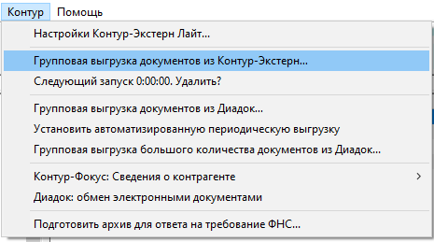
После завершения процедуры выгрузки документов, в папке, указанной при загрузке, будет храниться документооборот отправленной отчетности.

Групповая выгрузка документов из Диадок.
Для выгрузки документов из Диадок надо воспользоваться меню «Контур – Выгрузка документов из Диадок».
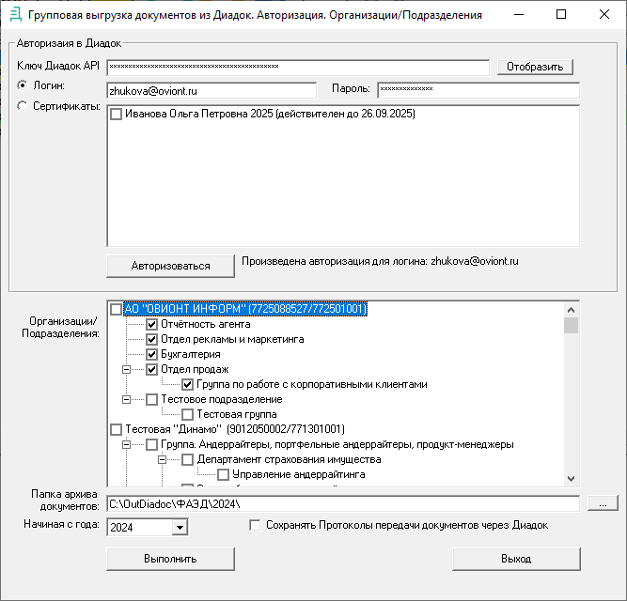
Необходима осуществить авторизацию в Диадок по сертификату или используя логин и пароль. Затем ввести ключ Диадок API, определить документы каких подразделений выгружаются и за какой период. Также надо определить папку, в которую будут выгружены документы.
После этого можно выполнить операцию выгрузки. Выгруженные документы будут размещены в указанной папке и разложены в подпапки в соответствии с определенной иерархической структурой подпапок.
Данный режим не рекомендуется использовать для выгрузки большого числа документов (более 1000). Для выгрузки более тысячи документов рекомендуется использовать режим «Групповая выгрузка большого количества документов из ДИАДОК.
Для успешной выгрузки документов с длинными наименованиями файлов (такие, как УПД, счета-фактуры) рекомендуется сохранять архив документов в корневой папке с коротким именем, более подробно смотрите инструкцию по настройки ОС Windows для работы с длинными именами:
ИнструкцияДлинныеИмена.docx

Работа бухгалтера с архивом документов
Сценарий работы:
1. Получить файлы электронных документов и создать файловый архив в папках на диске можно:
- путем сохранения (или экспорта) файлов документооборота из программы или web - сервиса подготовки и отправки отчетности;
- путем применения функции групповой выгрузки документов за выбранный период;
- путем переноса файлов с другого компьютера.
При сохранении файлов электронных документов из программы или web-сервиса подготовки и отправки отчетности обычно бухгалтеры размещают их в иерархических папках, структура которых выделяет налогоплательщиков, контролирующие органы и периоды, повторяя иерархию хранения аналогичных бумажных документов.
Программа «Баланс-2: Файловый архив электронных документов» дает возможность массово выгрузить все файлы документооборотов организации, если отчетность отправлялась через систему «Контур-Экстерн» или обмен документами производился через систему «Диадок». Для этого предназначены функции «Групповая выгрузка документов из Контур-Экстерн» и «Групповая выгрузка документов из Диадок» в меню «Контур».
2. Далее путем поочередного открытия и просмотра каждой папки с файлами документооборота рекомендуется выполнить:
- Определение назначения файлов документооборота и проверку их электронных подписей;
- Проверку целостности комплектов документов с формированием протоколов проверки.
Указанные действия можно выполнить сразу для всех папок с файлами документооборотов, используя функцию «Опись документов файлового архива» в меню «Действия».
3. Сформировать и просмотреть печатные формы документов и, в случае необходимости, распечатать.

Работа с отчетностью заемщиков в кредитной организации
Работу с файлами электронных документов заемщиков рекомендуется осуществлять, выполняя следующую последовательность основных действий:
1. Получение файлов электронных документов отчетности заемщиков по электронной почте или на электронных носителях (например, флеш-накопителях). При сохранении файлы электронных документов заемщиков обычно размещают на диске компьютера в иерархических папках, объединенных по периоду отчетности. В соответствии с Рекомендациями ЦБ РФ для кредитных организаций и с "Требованиями к составу электронных документов, заверенных ЭЦП налогового органа, представляемых налогоплательщиком по месту требования", рекомендованными ФНС России, заемщики предоставляют в банк электронные документы в виде zip-архивов.

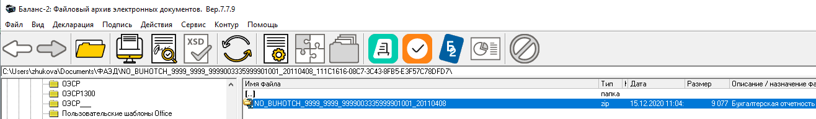

На следующем рисунке отображен пример файлов, содержащихся в zip-архиве, передаваемом в кредитную организацию.
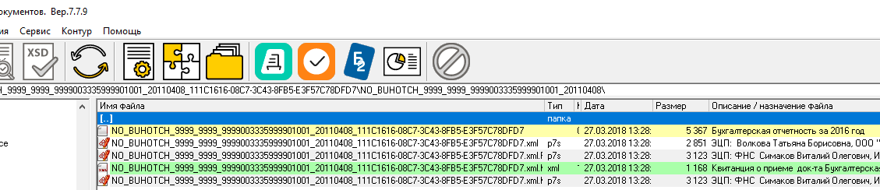
2. Далее, установив курсор на нужном архиве, путем двойного клика мышью развернуть архив и определить назначение полученных файлов.
3. Проверить целостность комплекта документов, проверив электронные подписи и соответствие квитанции полученному отчету. В результате будет сформирован протокол проверки, который можно сохранить и также подписать своей электронной подписью.
При наличии нескольких десятков и более комплектов документов отчетности заемщиков в zip-архивах рекомендуется выполнять «Групповую проверку целостности комплектов документов в архивах» (см. меню «Действия»). Групповая проверка позволяет определить назначение и проверить целостность комплектов для всех zip-архивов файлов в выбранной папке. По результатам такого действия будет также сформирован протокол групповой проверки целостности комплектов электронных документов, который можно сохранить, например, в той же папке, распечатать или подписать электронной подписью.
4. Сформировать и просмотреть печатные формы документов.
5. Провести финансовый анализ по данным бухгалтерской отчетности, воспользовавшись пунктом меню «Действия – Финансовый анализ» или выбрав на Панели инструментов кнопку.

